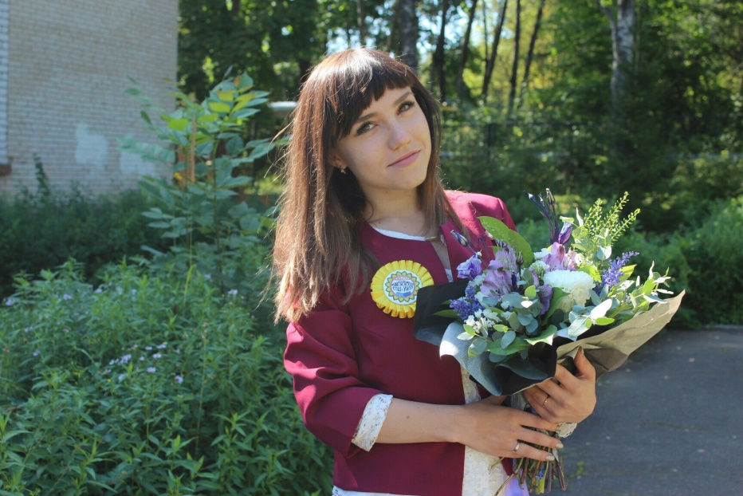**Егорова Юлия Владиславовна**

Дата рождения: 16.06.1993 (26 лет)

Город: Зеленоград

Моб. телефон: +7 (926) 117 06 04

E-mail: [julia.mamaeva1606@mail.ru](mailto:julia.mamaeva1606@mail.ru)

**Цель:** получений должности учителя начальных классов/ английского языка в школе

**Образование:**

сентябрь 2010 г. – июнь 2015 г. ГБОУ ВПО МГПУ, г. Зеленоград, специальность – Педагогика и методика начального образования с дополнительной специальностью «Иностранный язык», квалификация – «Учитель начальных классов и иностранного языка», диплом специалиста (дневное отделение).

**Дополнительное образование:**

1. Создание презентаций в программе «Power Point», 36 часов, Педагогический университет «Первое сентября»;
2. Оценивание в условиях введения требований нового ФГОС, 36 часов, Педагогический университет «Первое сентября»;
3. Развитие профессиональной компетентности педагога в области применения ИКТ при реализации ФГОС ООО, 72 часа, ГБОУ ВО МО АСОУ
4. Современные формы и методы обучения английскому языку детей младшего школьного возраста, 72 часа, ОУ Фонд «Педагогический университет «Первое сентября»;
5. Игровые технологии на уроках английского языка в условиях реализации требований ФГОС, 36 часов, ОУ Фонд «Педагогический университет «Первое сентября».

**Опыт работы:**

***Учитель английского языка***

сентябрь 2014 г. – май 2018 г. МБОУ Тимоновская СОШ с УИОП, г. Солнечногорск.

*Квалификационная категория:* первая (17.03.2017г.)

***Вожатая***

июнь – июль 2016 г.

Место: пришкольный лагерь «Планета детства» **Московская область, г. Солнечногорск-7, ул. Подмосковная**.)

Обязанности:

- обеспечение персональной ответственности за организацию, жизнь и здоровье детей;

- организация обязательного участия детей в различных культурно-массовых, спортивно-оздоровительных и трудовых мероприятиях - организация режимных моментов;

- обеспечение неукоснительного соблюдения воспитанниками порядка и режима в лагере.

*Функциональные обязанности:*

- проведение уроков английского языка;

- подготовка годовых планов и конспектов уроков;

- проведение тематических уроков;

- проведение дополнительных занятий с классами с углублённым английским;

- классное руководство;

- работа в пришкольном лагере;

- подготовка и организация мероприятий;

- организация досуга учеников.

*Профессиональные навыки:*

**-** уверенный пользователь ПК;

- опыт ведения документооборота;

- умение организовать дисциплину в классе.

*Личные качества:*

Организованность, ответственность, коммуникабельность, активная жизненная позиция, творческий подход к работе.

Честность, терпеливость, доброжелательность.

Умение находить общий язык с детьми, завоевать их доверие и интерес.

*Профессиональные достижения:*

Лауреат муниципального этапа областного конкурса «Педагогический дебют – 2016».

*Дополнительные сведения:*

Семейное положение: замужем.

Дети: есть.

Увлечения: чтение и музыка, танцы.

Вредные привычки: отсутствуют.